Catechesi liturgica

L’AMBONE

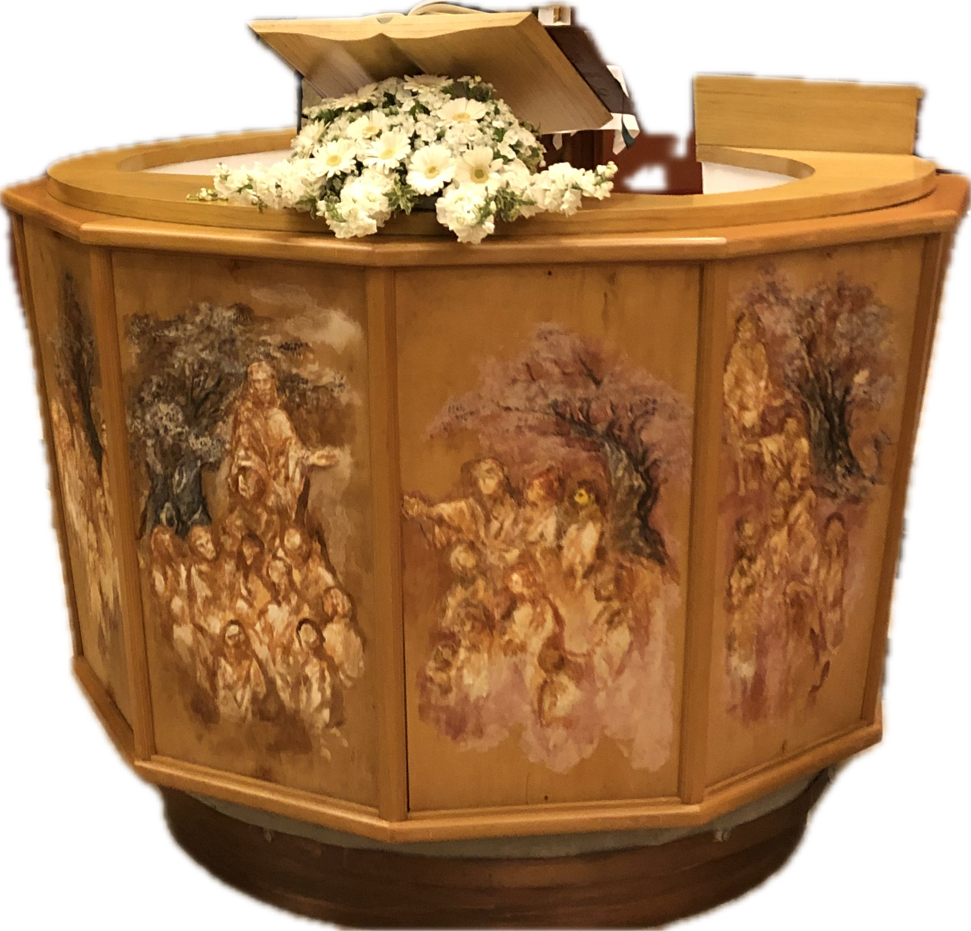

Il luogo della PAROLA è l’AMBONE detto anche “pietra ribaltata dal sepolcro”. Infatti, nel racconto evangelico leggiamo che Maria di Magdala e l’altra Maria andarono a visitare il sepolcro. Videro che la pietra era stata ribaltata. Un Angelo sedeva su di essa e disse loro di non avere paura: «Gesù crocifisso che voi cercate non è qui, è risorto come aveva promesso» .

Questo luogo della Parola, detto AMBONE, anche Germano di Costantinopoli lo definisce “icona del santo sepolcro”; l’Angelo ne rotolò la pietra e stava lì poi ad annunciare la Resurrezione del Signore alle donne.

Ambone: la sua etimologia verrebbe dal greco ana-baino (salire) cioè indicherebbe un luogo elevato al quale si sale. Lo testimonia il libro di (Neemia 8,1-6) quando Esdra, lo scriba, narra al popolo la solenne lettura del libro della Legge ritrovato. I gesti dei fedeli che si levano in piedi, alzano le mani, si inginocchiano e altri dinanzi al Signore, sottolineano la sacralità della Parola letta.

L’ambone regge il libro della Parola e deve sempre essere venerato perché anche il libro è icona della divina Parola;
In esso è materialmente contenuta la parola scritta di Dio. Il messale romano (1969) sottolinea la venerazione che si deve al libro dei Vangeli fino al bacio del libro come il bacio dell’altare. Un ulteriore passo avanti, nel Pontificale romano riformato, vuole che il libro della parola di Dio, nella quale Cristo è presente, sia accessibile ai fedeli, in onore, anche fuori della celebrazione
Il luogo privilegiato dove la parola di Dio è presente e opera è la liturgia. In essa la Parola non solo è proclamata ma anche si attua.

*Nell’Institutio generalis del Messale Romano (1996) si richiede che l’importanza della Parola esiga un ambone fisso e non un semplice leggio mobile. Dall’ambone si fa la proclamazione delle letture, del salmo responsoriale e del preconio pasquale; vi si può tenere l’omelia e la preghiera dei fedeli. Non conviene però che salgano all’ambone il commentatore, il cantore o l’animatore del coro.

*L’ambone nell’ OLM (Ordo Lectionum Missae (1969-1981): nell’ambiente della Chiesa deve esserci un luogo elevato, stabile, ben curato e opportunamente decoroso che risponda insieme alla dignità della Parola di Dio; educhi chiaramente i fedeli che nella Messa vien preparata la mensa sia della Parola che del corpo di Cristo. L’ambone venga sobriamente ornato in modo stabile o in determinate occasioni, specialmente nei giorni solenni. La sua fondamentale decorazione è la luce che è intrinseca alla simbologia di questo luogo. I fiori, siano vivi e non recisi, quale segno di speranza nei frutti futuri.

*L’ambone con fatica è riemerso alla luce anche nei documenti della riforma liturgica. Solo più tardi con l’Institutio generalis del Messale Romano si nomina l’ambone come luogo della proclamazione delle letture e gli si ridà la sua funzione di icona di testimone e anche di annunciatore della risurrezione.

Lampada ai miei passi è la tua PAROLA

Suor Maria Roversi
Suore Dorotee di Cemmo

